**Pràctica 10. Instal·lació i administració d’un domini Linux**



**Objectius**

* Conèixer les característiques principals del protocol LDAP i la seva implementació a Linux, OpenLDAP.
* Dur a terme la instal·lació del servidor OpenLDAP sobre Ubuntu
* Crear objectes dins l’arbre del servidor, com ara UOs, grups, usuaris
* Conèixer les aplicacions que té el protocol LDAP sobre altres programes
* Instal·lar sobre un servidor web l’aplicació client PHPLdapAdmin
* Configurar Ubuntu Desktop per tal que pugui autenticar els usuaris contra el servidor OpenLDAP instal·lat en un altre servidor.

**Introducció**

En aquesta pràctica instal·laràs al servidor OpenLDAP. A continuació el gestionaràs des d’un client en forma d’aplicació web, PHPLdapAdmin, que també instal·laràs: crearàs un domini, els seus usuaris, OUs, grups, etc.

És important que recordis els usuaris i els passwords creats amb anterioritat perquè el pas final consisteix justament en centralitzar l’autenticació d’un sistema operatiu Ubuntu Desktop, de forma que cap usuari pugui fer login en aquest Ubuntu Desktop si prèviament no es troba registrar en l’OpenLDAP contra el qual s’autentica.

És molt important que llegeixis la webgrafia per entendre bé els conceptes del que practicaràs en aquesta activitat.

**Webgrafia**

1. [**Gestió LDAP amb interfície gràfica**](https://seicoll.gitbooks.io/sox/content/uf2.-sistemes-operatius-lliures-en-xarxa/uf2-gestio-dominis/uf2-ldap-gestio-grafica.html) **[Gitbook]**
2. [**Dominis amb Linux**](http://moodlecf.sapalomera.cat/apunts/smx/sox/index.html?cap=149&ref=2110) **[SOX Sa Palomera]**
3. [**Qué es LDAP**](http://somebooks.es/12-4-que-es-ldap/) **[Somebooks]**
4. [**Tutorial Eneko Amieva LDAP**](https://web.archive.org/web/20160422080807/http:/enekoamieva.com/que-es-ldap/) **[Serie de tutoriales OpenLDAP]**
5. [**YouTube Videocurso OpenLDAP (4 partes)**](https://www.youtube.com/watch?v=Zmj6A5ggcgg&t=1643s&ab_channel=Merkasys)
6. [**CURSO VIDEO OPENLDAP PROF. ALBERTO MOLINA**](https://aso.tinaja.es/ldap/) **-- NOU!**

**Paràmetres de configuració**

***Apunta les ips de la teva topologia a la taula***

| **XARXA NAT** | **Ubuntu Server** | **Ubuntu Desktop** |
| --- | --- | --- |
| **Nom equip (hostname)** | usxxx  (on ***xxx*** han de ser les inicials del teu nom i cognoms) | udxxx  (on ***xxx*** han de ser les inicials del teu nom i cognoms) |
| **Adreça IP** | 10.0.2.10 | 10.0.2.101 |
| **Màscara** | 255.255.255.0 | |
| **Porta d’enllaç (GW)** | 10.0.2.1 | |
| **Servidors DNS:** | 8.8.8.8 | |

**Part 1: Instal·lació del controlador de domini**

* 1. Instal·la i configura el servei de directori **OpenLDAP** al teu servidor Ubuntu Server. Si no t’enrecordes del que hem fet a classe, pots guiar-te amb les indicacions dels apunts que has pres a classe. Recorda configurar el teu servidor OpenLDAP amb la següent nomenclatura:

a) Com a **nom de l'arrel de domini** s'utilitza un nom DNS. En el nostre cas utilitzarem el domini **ldapxxx.local** (xxx són les teves inicials en minúscules).

b) El nom de l’entitat serà **ldapxxx.local**

**PART SERVIDOR**

Obrime el nostre server

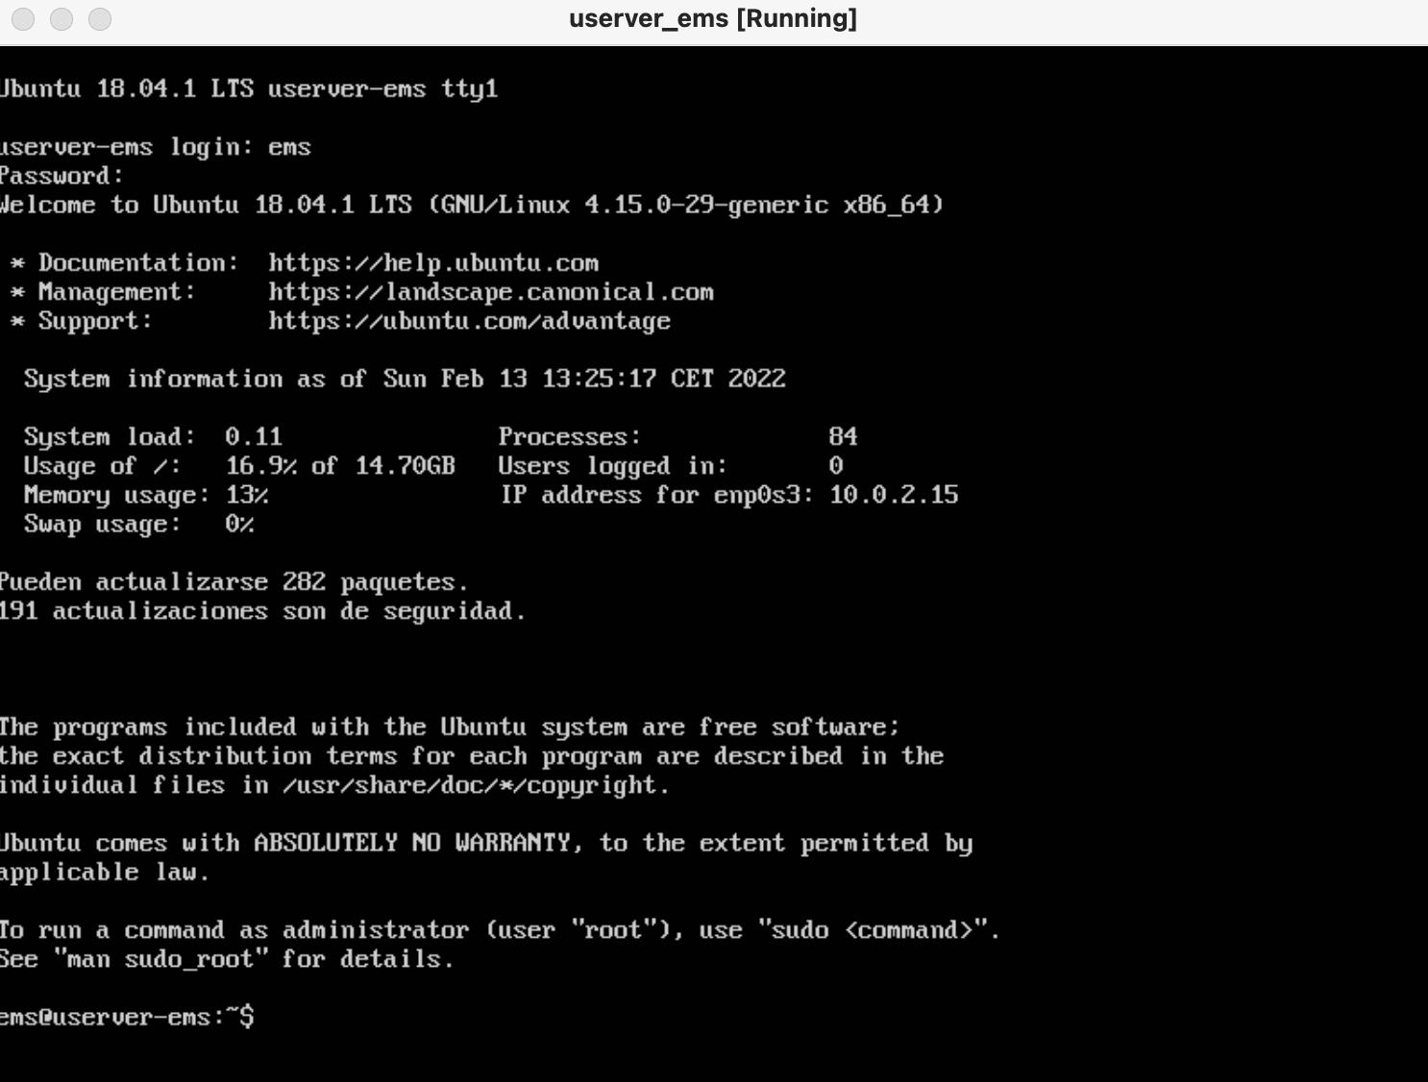

Instal·lem el servidor OpenLDAP: *sudo apt install slapd ldap-utils*

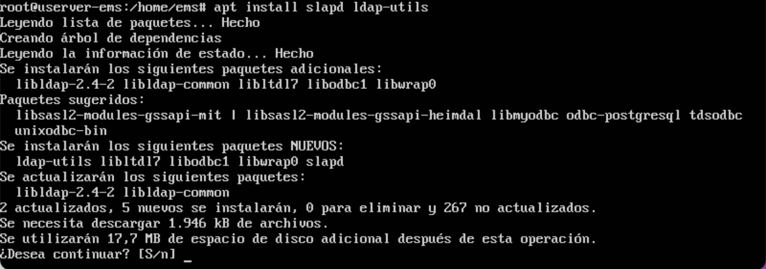

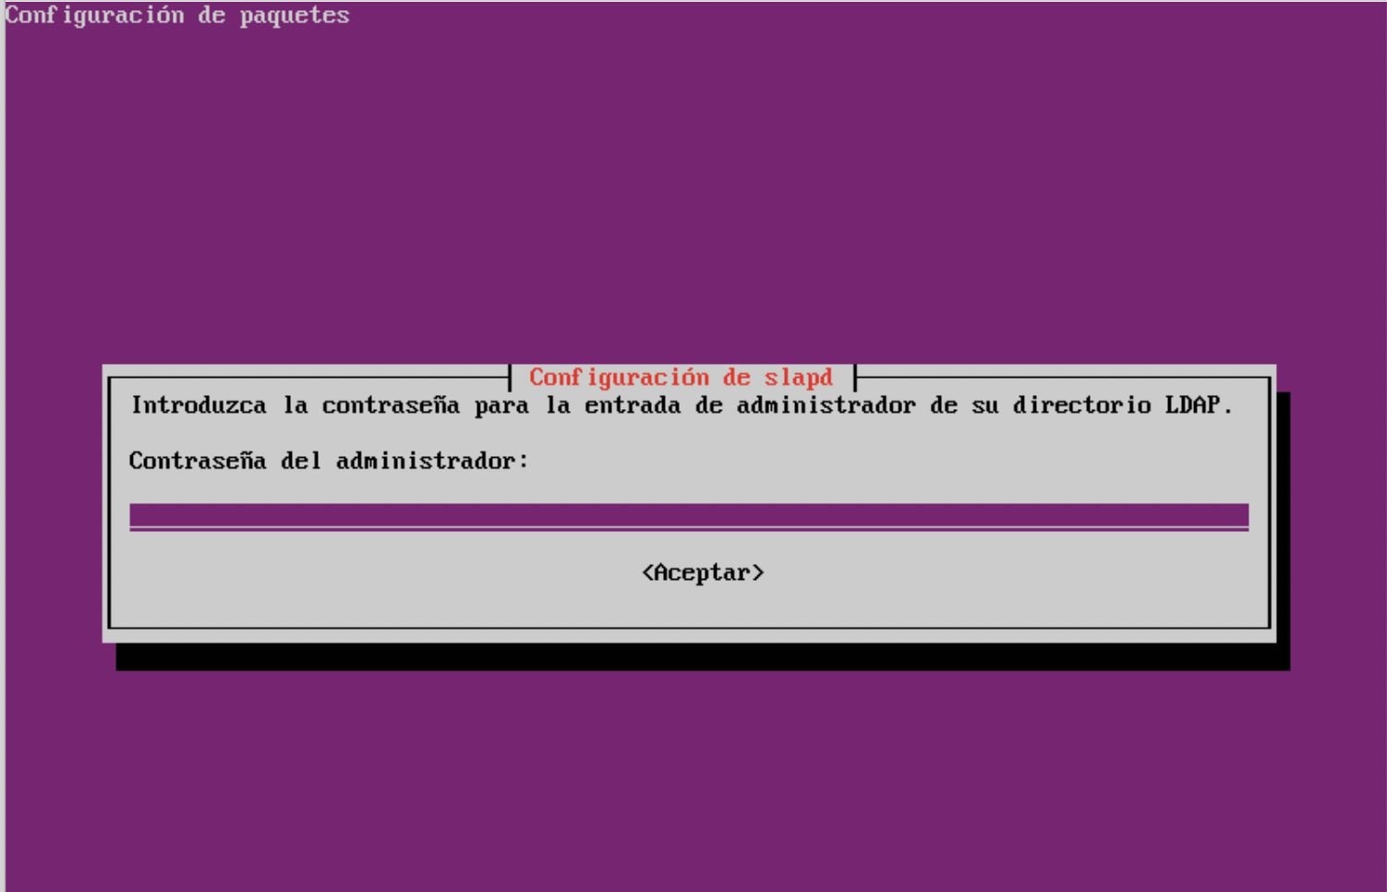

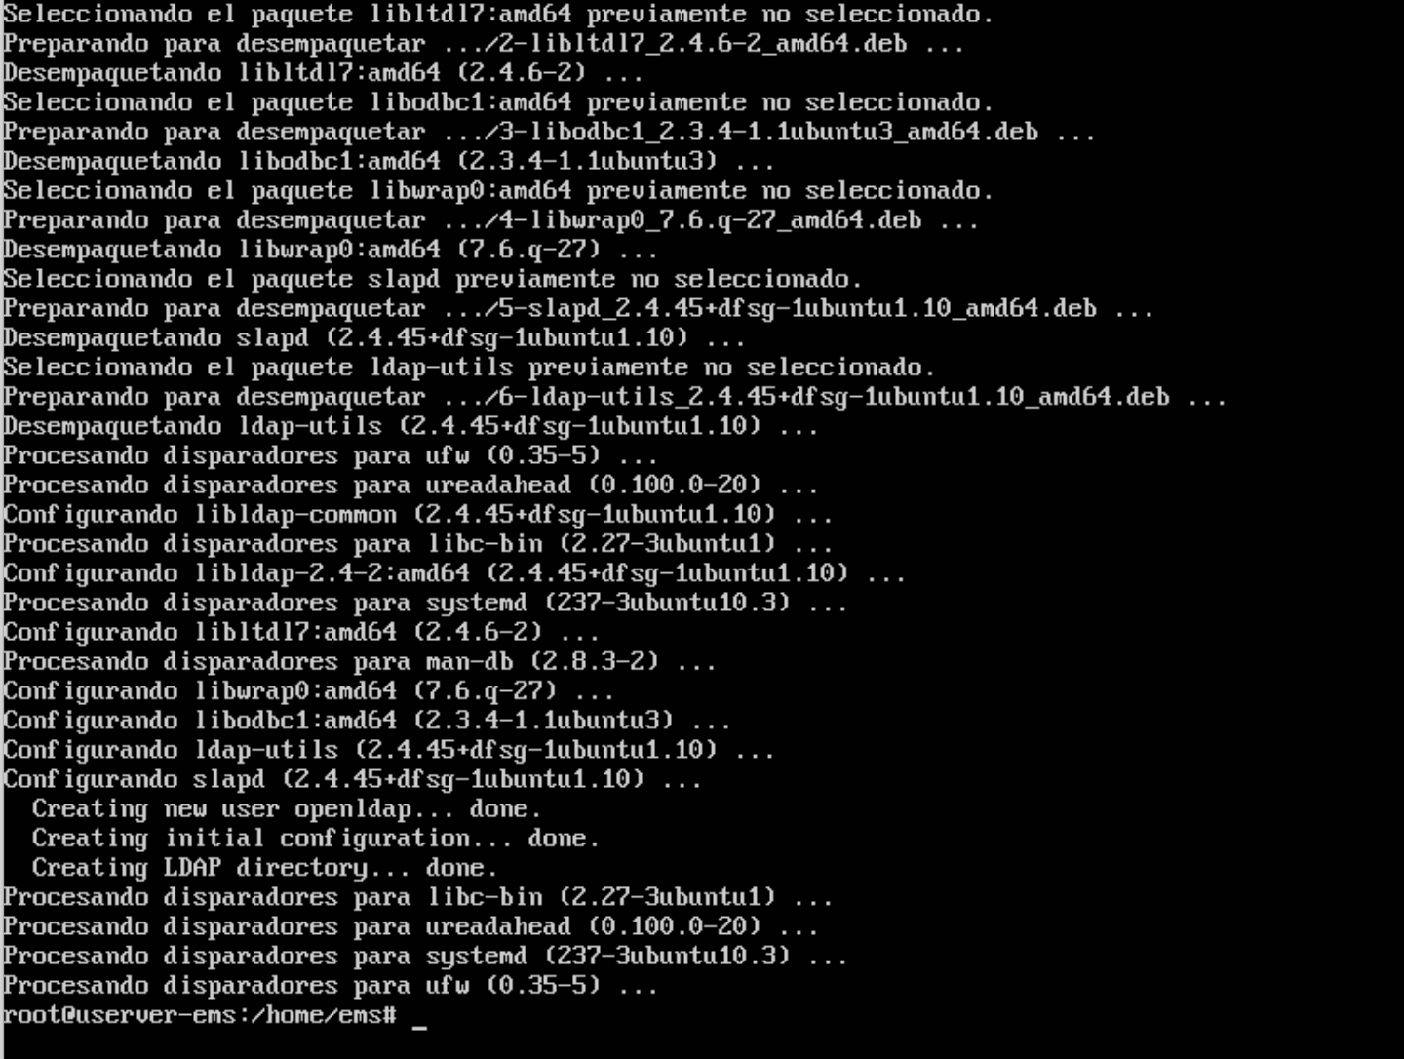

A continuació el configurem:  *sudo dpkg-reconfigure slapd*

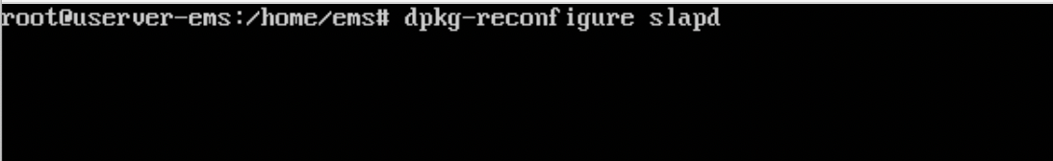

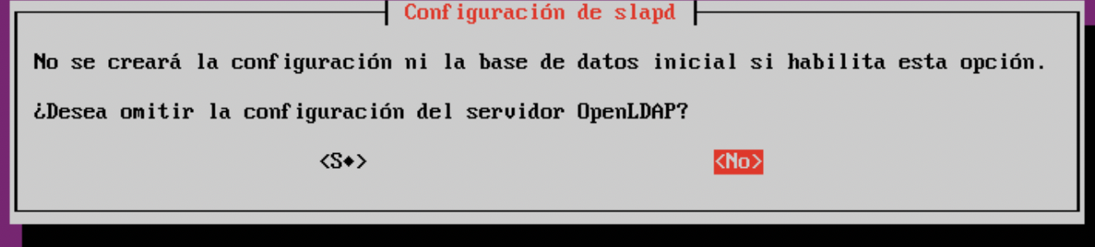

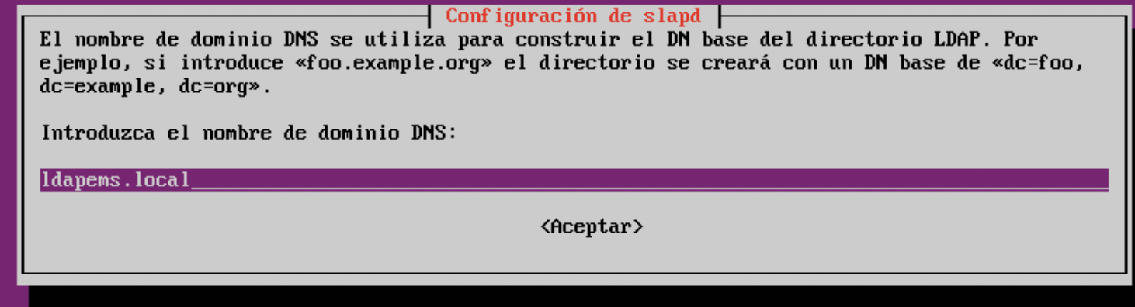

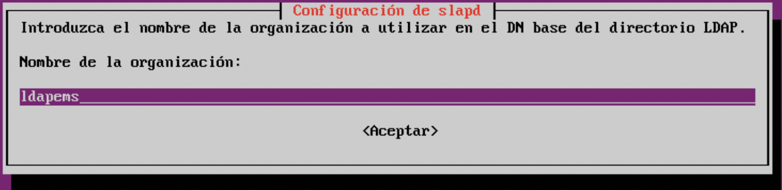

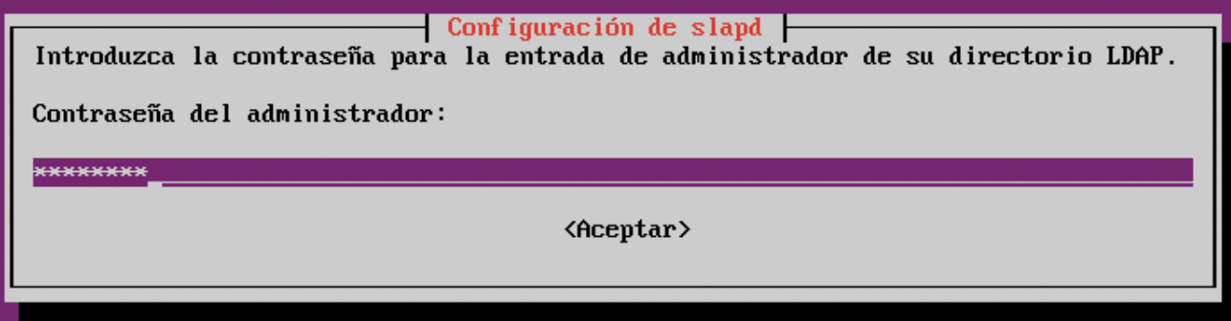

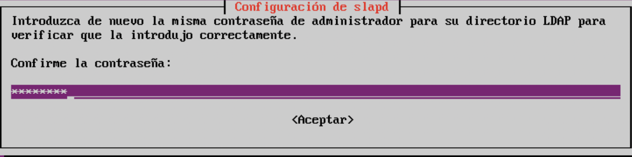

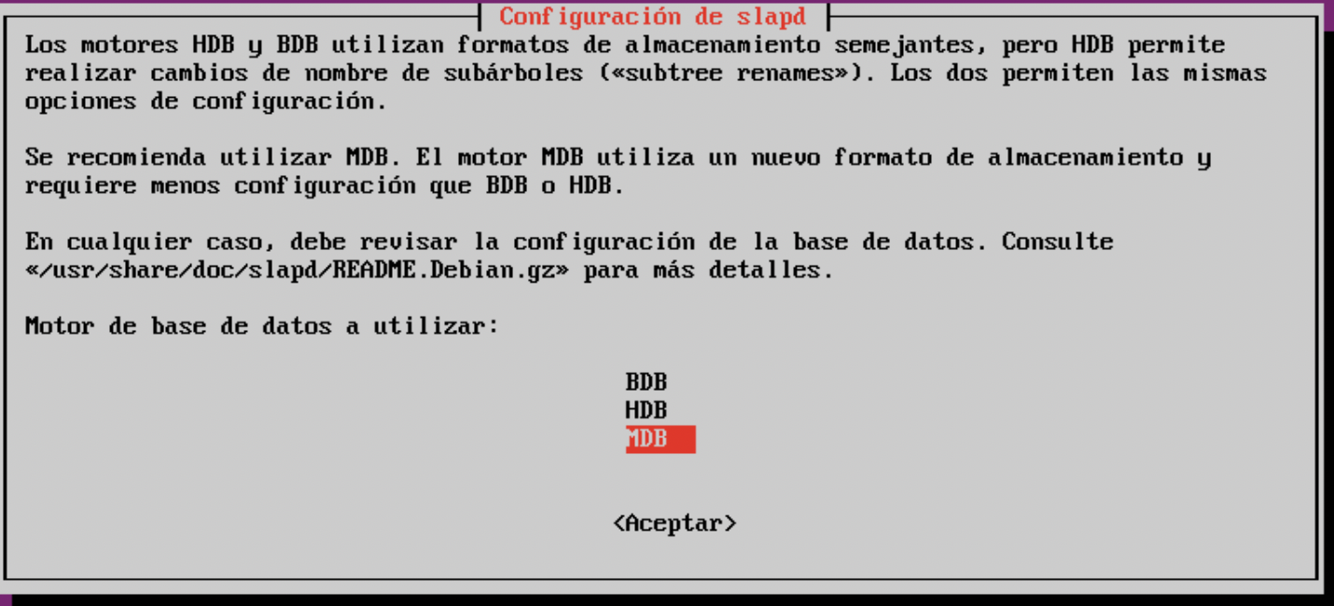

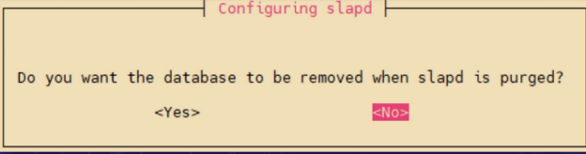

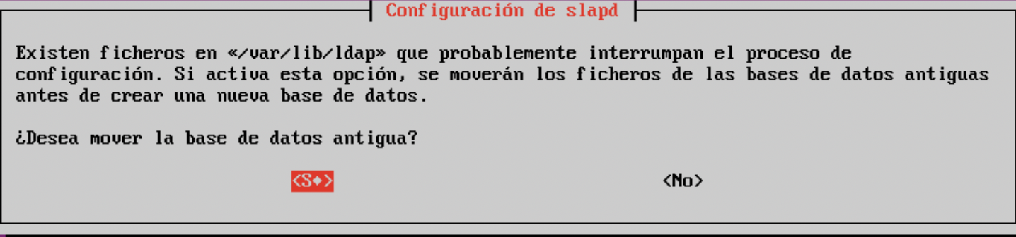

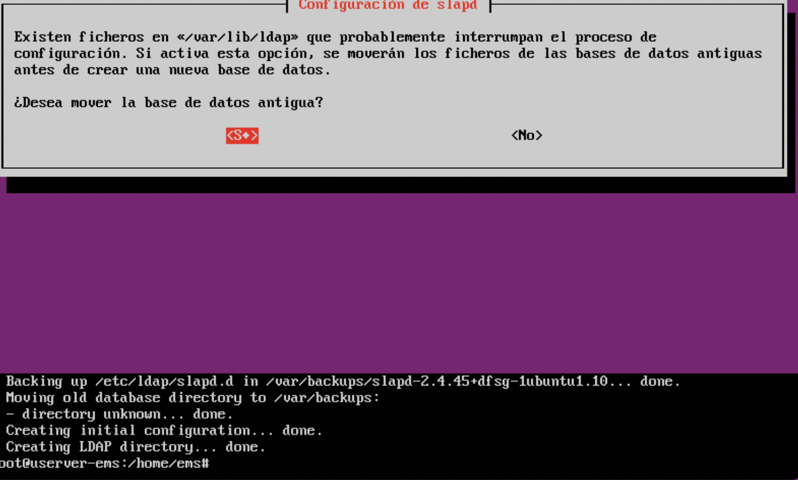

c

* 1. Verifica que el servei funciona i executa la comanda **slapcat** que permet veure la base de dades de l’OpenLDAP en format LDIF.

Comprovem que funciona i està tot correcte:  *sudo slapcat*

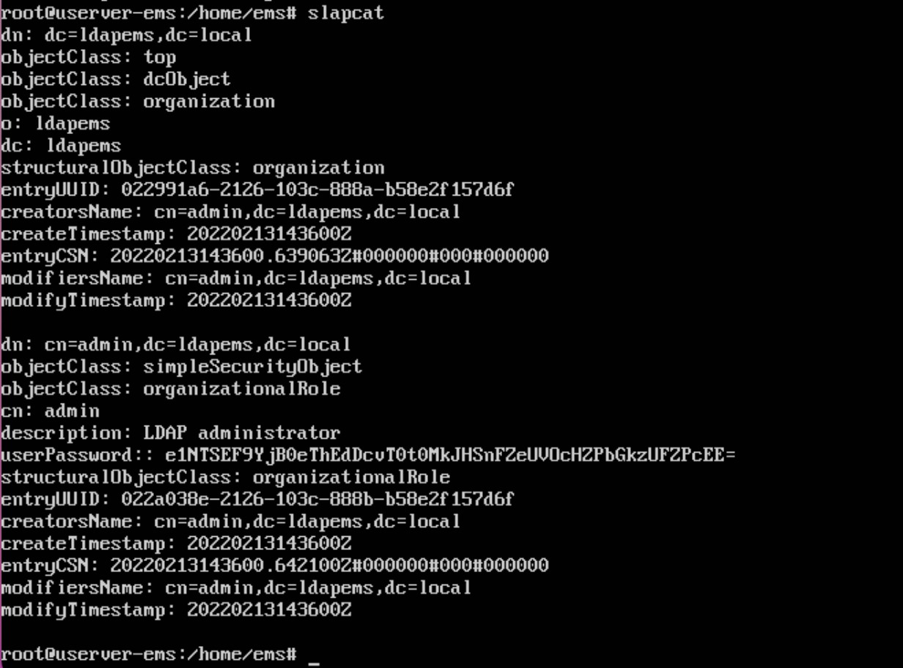

systemctl status slapd | more

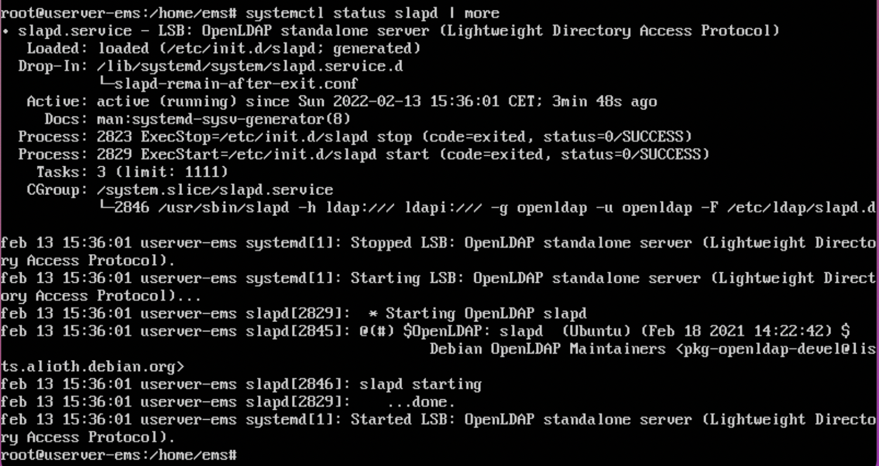

Comprovem l’estat del tallafoc:

sudo ufw status

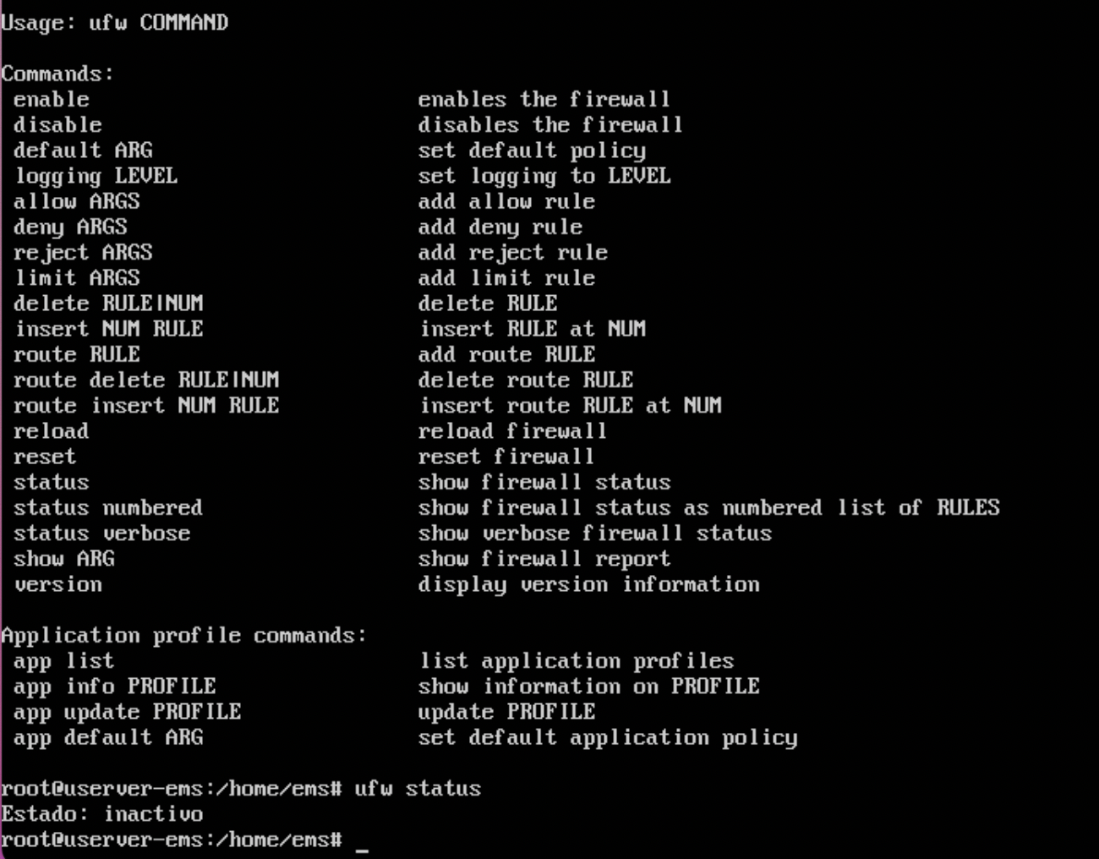

* 1. Documenta el per què fem i què fem en tots els passos seguits que has realtizat durant la instal·lació

Per començar posem les MVs en xarxa nat i fem nano /etc/hostname per canviar el nom dels equips.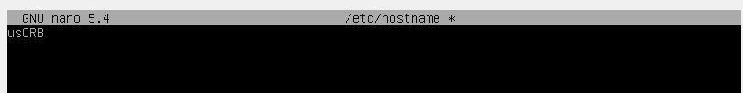

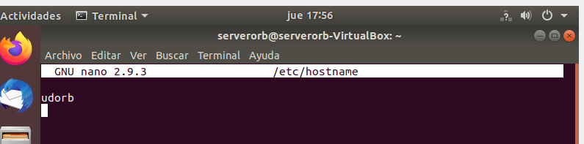

Una vegada fet això anem a /etc/network/interfaces i configurem les ips com demana la pràctica.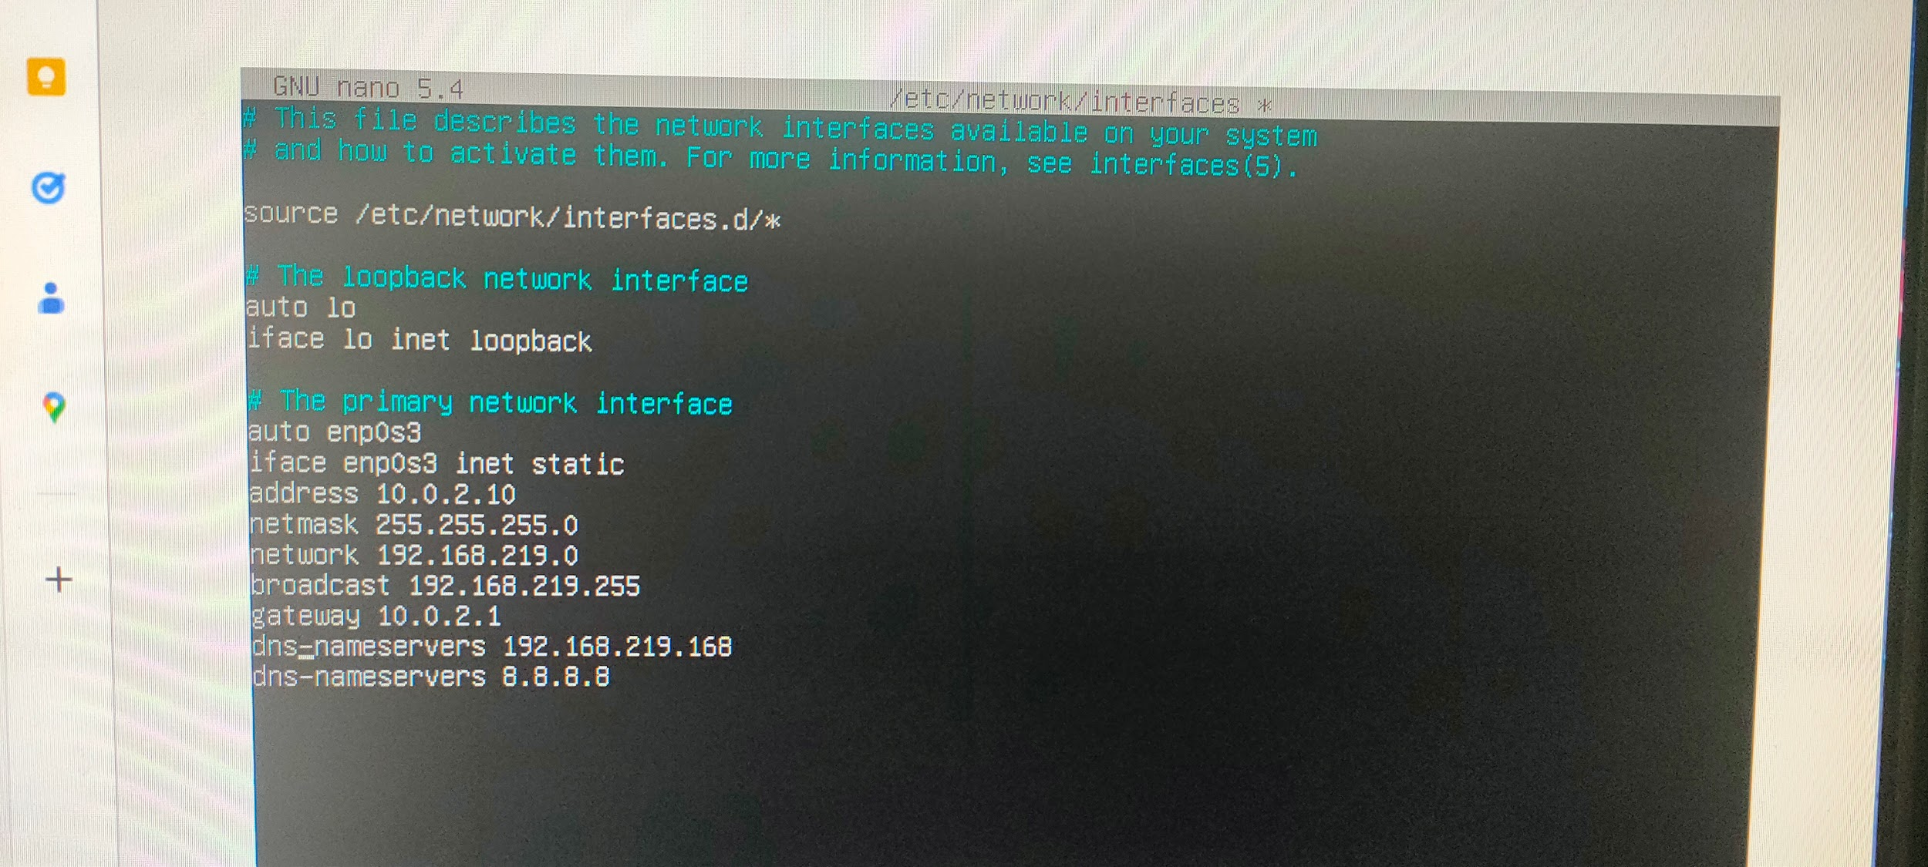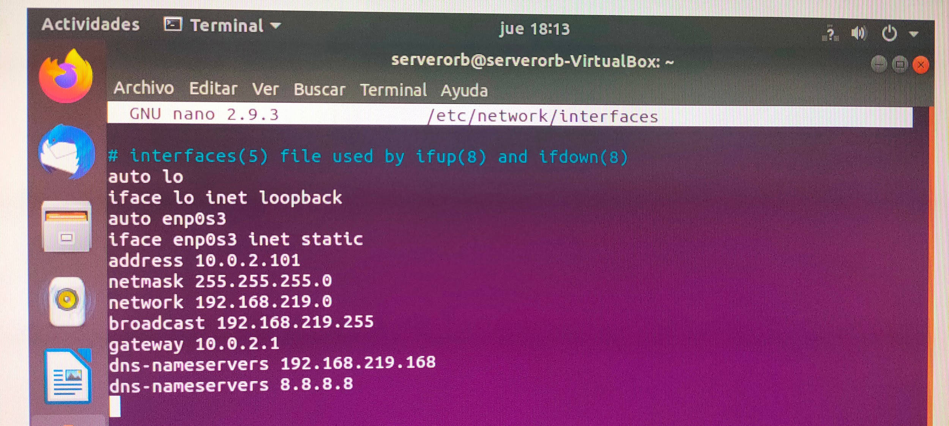

Ara fem un reboot perque s’actualitzi i un “ip a” per comprovar que s’han canviat. Finalment comencem amb el procés d’instal·lació.

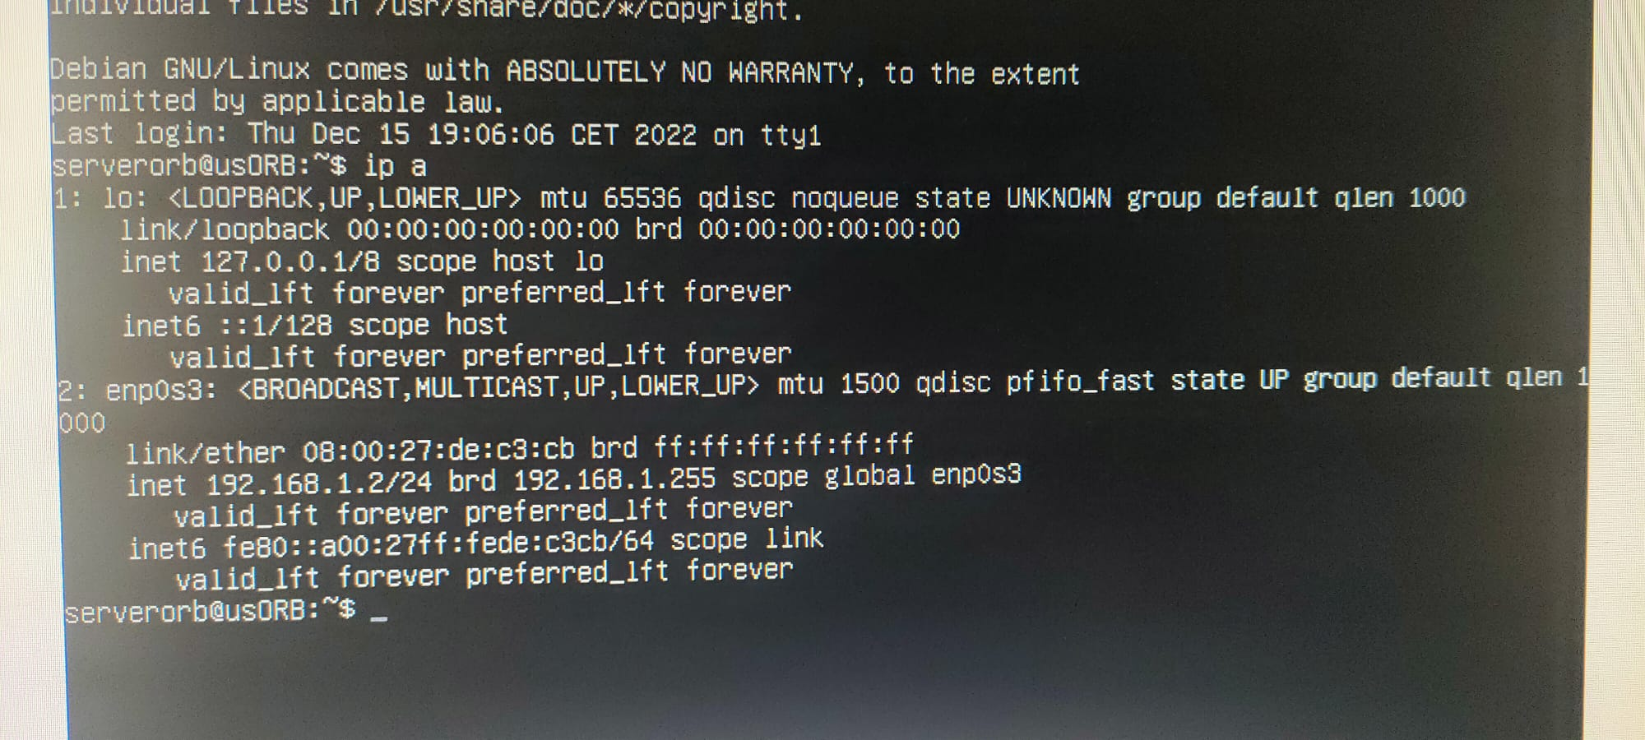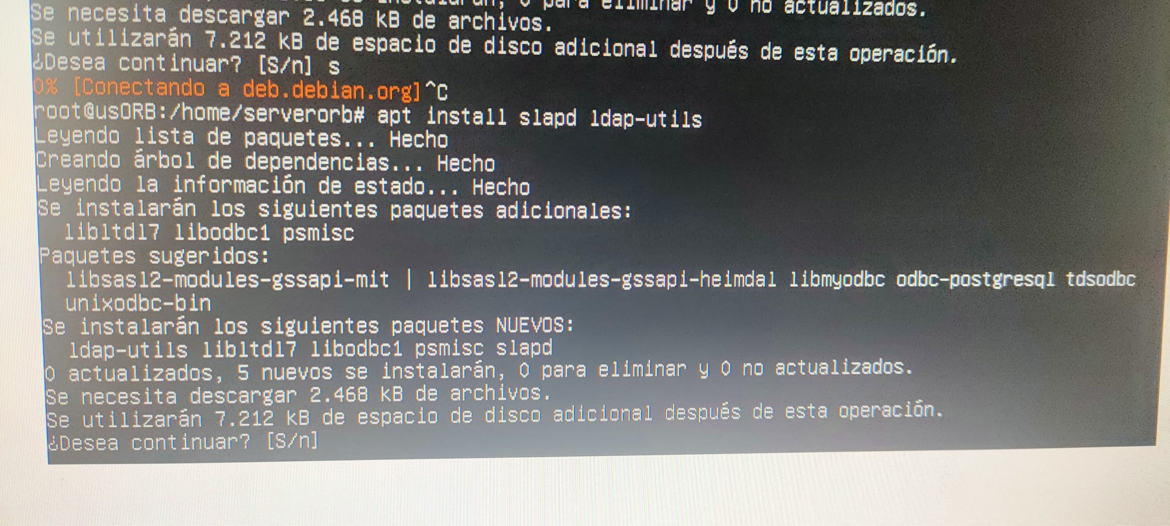

No m’ha donat temps ha acabar a clase y he tornat a començar desde casa.

He repetit el procés d’instal·lació i configuració de les ips.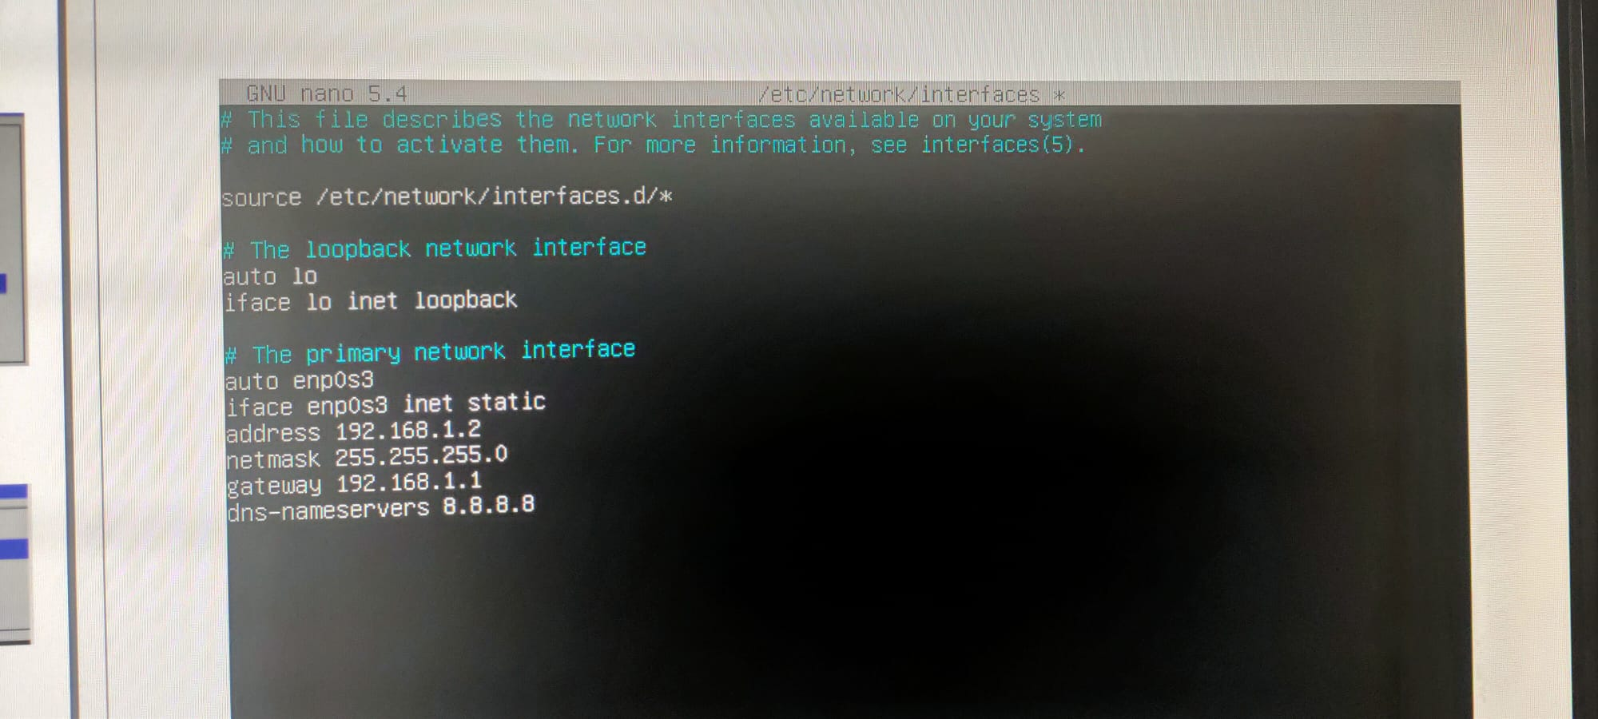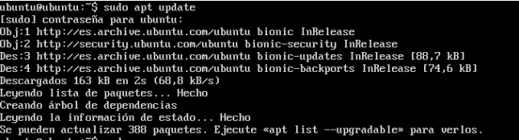

Ara el primer que et demana el sistema es posar la contrasenya per poder accedir com a administració al directori LDAP. Seguidament et pregunta si volem saltar la configuració del servidor OpenLDAP, direm que no degut a que el que volem fer es configurar el servidor.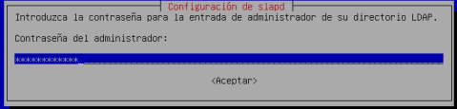

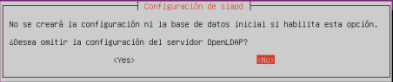

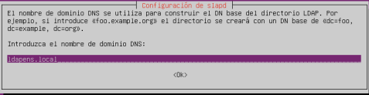

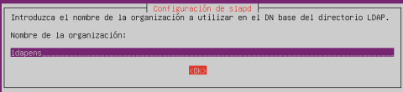

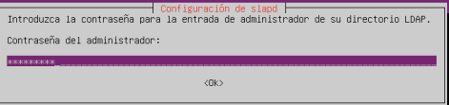

Després demana un nom per identificar el DC del directori LDAP. Ara preguntara quin tipus de

sistema d’emmagatzematge, i ens dona per escollir BDB, HDB i MDB, escollirem HDB per que ens permetrà canviar els noms dels subarbres si fos necessari.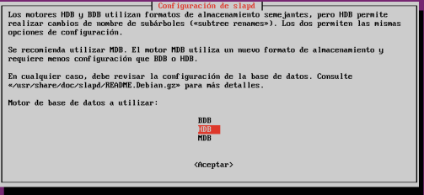

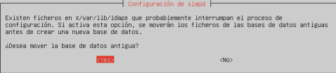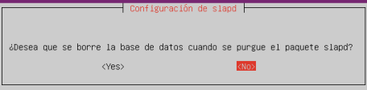

Per finalitzar comprovem que funciona tot amb un “slapcat” i que el tallafocs surt en inactiu, mitjançant la comanda “sudo ufw status”.

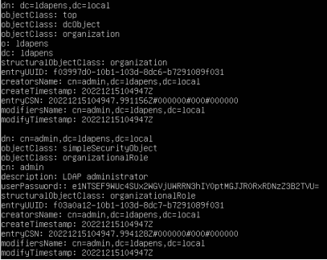

Anem a la MV client i configurem les ips.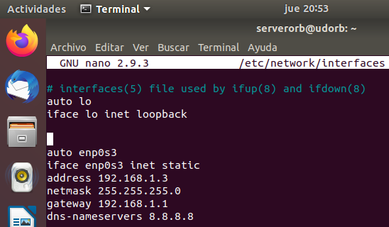

Fem un reboot per actualitzar.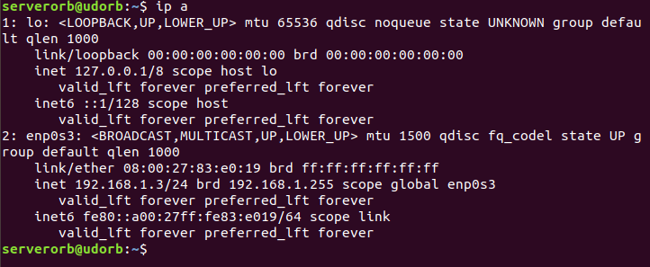

Finalment fem un ping per comprovar que tenim connexió.